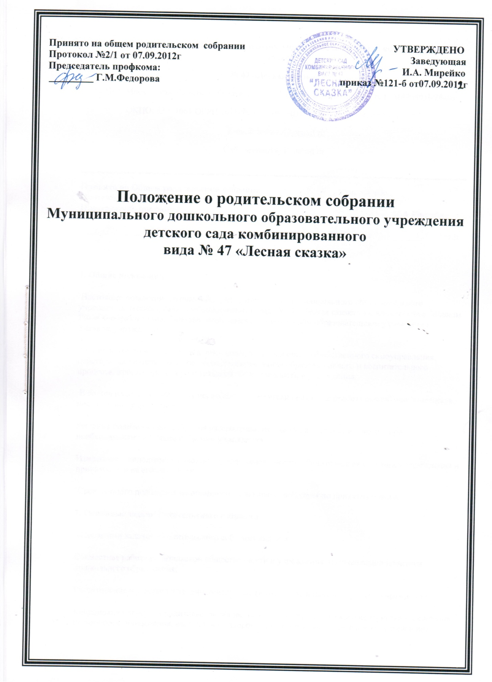

Муниципальное дошкольное образовательное учреждение детский сад комбинированного вида

№ 47 «Лесная сказка»

140304, Московская область, г. Егорьевск, ул. Майора Удачина, дом 7а, тел.: 8(49640)3-26-86
ОКПО: 53947061 ОГРН 1035002355640 ИНН/КПП: 5011019500/501101001
E-mail: leskaz.47@mail.ru
Сайт:lesskazka-47.narod.ru

Принято на Общем родительском собрании Утверждено Протокол №__от_____ 2012 г Заведующая Председатель профкома: ____________ И.А.Мирейко
_____________ Г.М.Федорова Приказ №__ от __________2012г
Положение о Родительском собрании
1. Общие положения.
Настоящее положение разработано для муниципального дошкольного образовательного учреждения детского сада комбинированного вида №47 «Лесная сказка» в соответствии с Законом РФ «Об образовании», Типовым положением о дошкольном образовательном учреждении, Уставом учреждения.
Родительское собрание учреждения – коллегиальный орган общественного самоуправления, действующий в целях развития и совершенствования образовательного и воспитательного процесса, взаимодействия родительской общественности и учреждения.
В состав родительского собрания входят все родители (законные представители) воспитанников, посещающих учреждение.
Решения Родительского собрания рассматриваются на Педагогическом совете и при необходимости на Общем собрании учреждения.
Изменения и дополнения в настоящее положение вносятся Родительским собранием учреждения и принимаются на его заседании.
Срок данного положения не ограничен. Положение действует до принятия нового.
2. Основные задачи Родительского собрания.
Основными задачами Родительского собрания являются:
Совместная работа родительской общественности и учреждения по реализации политики дошкольного образования;
Рассмотрение и утверждение дополнительных (в том числе и платных) услуг в учреждении;
Координация действий родительской общественности и педагогического коллектива учреждения по вопросам образования, воспитания, оздоровления и развития воспитанников учреждения.
3. Функции Родительского собрания.
Родительское собрание учреждения:
Выбирает родительский комитет учреждения (группы);
Принимает Положение о родительском комитете;
Знакомится с Уставом и другими локальными актами учреждения, касающимися взаимодействия с родительской общественностью, поручает Родительскому комитету учреждения решение вопросов о внесении в них необходимых изменений и дополнений;
Изучает основные направления образовательной, оздоровительной и воспитательной деятельности в учреждении (группе), вносит предложения по их совершенствованию;
Заслушивает вопросы, касающиеся содержания, форм образовательного процесса, планирования педагогической деятельности учреждения (группы);
Обсуждает вопросы организации дополнительных образовательных услуг воспитанникам, в том числе платных в учреждении (группе);
Заслушивает информацию заведующего, отчеты педагогических, медицинских работников о состоянии здоровья детей, ходе реализации образовательных и воспитательных программ, результатов готовности детей к школьному обучению;
Вносит предложения по совершенствованию педагогического процесса в учреждении (группе);
Принимает участие в планировании совместных с родителями мероприятий в учреждении (группе), групповых родительских собраний;
4. Права Родительского собрания.
Родительское собрание имеет право:
Выбирать Родительский комитет учреждения (группы);
Требовать у Родительского комитета учреждения (группы) выполнения и (или) контроля выполненных решений;
Каждый член Родительского собрания имеет право:
Потребовать обсуждения Родительским собранием любого вопроса, входящего в его компетенцию, если это предложение поддержит не менее одной трети членов Родительского собрания;
При несогласии с решением Родительского собрания высказать свое мотивированное мнение, которое должно быть занесено в протокол.
5. Организация управления Родительским собранием.
5.1. В состав Родительского собрания входят все родители (законные представители) воспитанников учреждения (группы).
5.2. Родительское собрание избирает из своего состава Родительский комитет учреждения (группы).
5.3. Для ведения заседаний Родительское собрание из своего состава выбирает председателя и секретаря сроком на 1 учебный год. Председателем Родительского собрания является председатель Родительского комитета учреждения (группы).
5.4. В необходимых случаях на заседание Родительского собрания приглашаются педагогические и медицинские работники, представители общественных организаций, учреждений, родители, представители Учредителя. Необходимость их приглашения определяется председателем Родительского комитета учреждения (группы).
5.5. Общее Родительское собрание ведет заведующий учреждения совместно с председателем Родительского комитета.
5.6. Родительское собрание группы ведет председатель Родительского комитета группы.
5.7. Председатель Родительского собрания:
Обеспечивает посещаемость Родительского собрания совместно с председателем родительских комитетов групп;
Совместно с заведующим учреждения организует подготовку и проведение Родительского собрания, определяет повестку дня Родительского собрания;
Взаимодействует с председателями родительских комитетов групп;
Взаимодействует с заведующим учреждения по вопросам ведения собрания, выполнения его решений.
5.8. Родительское собрание работает по плану, составляющему часть годового плана учреждения.
5.9. Общее Родительское собрание собирается не реже 2 раз в год, групповое Родительское собрание – не реже 1 раза в квартал.
5.10. Заседания Родительского собрания правомочны, если на них присутствует не менее половины всех родителей (законных представителей) воспитанников учреждения.
5.11. Решения Родительского собрания принимаются открытым голосованием и считаются принятыми, если за них проголосовало не менее двух третей присутствующих.
5.12. Организацию выполнения решений Родительского собрания осуществляет Родительский комитет учреждения совместно с заведующим или Родительский комитет группы.
5.13. Непосредственным выполнением решений занимаются ответственные лица, указанные в протоколе заседания Родительского собрания. Результаты докладываются Родительскому собранию на следующем заседании.
6. Взаимосвязь Родительского собрания с органами самоуправления учреждения.
6.1. Родительское собрание взаимодействует с Родительским комитетом учреждения.
7. Ответственность Родительского собрания.
7.1. Родительское собрание несет ответственность:
· За выполнение закрепленных за ним задач и функций;
· Соответствие принимаемых решений законодательству РФ, нормативно-правовым актам.
8. Делопроизводство Родительского собрания.
8.1. Заседания Родительского собрания оформляются протоколом.
8.2. В журнале протоколов фиксируются:
Дата проведения заседания;
· Количество присутствующих;
· Приглашенные (Ф.И.О. должность);
· Повестка дня;
· Ход обсуждения вопросов, выносимых на Родительское собрание;
· Предложения, рекомендации и замечания родителей (законных представителей), педагогических и других работников учреждения, приглашенных лиц;
Решения Родительского собрания.
8.3. Протоколы подписываются председателем и секретарем Родительского собрания.
8.4. Нумерация протоколов ведется с начала учебного года.
8.5. Журнал протоколов Родительского собрания прошивается, нумеруется постранично, скрепляется печатью и подписывается заведующим учреждения. Оформление протоколов может проводиться на компьютере.
8.6. Журнал протоколов Родительского собрания хранится в делах учреждения 5 лет и передается по акту (при смене руководителя или при передаче в архив).
8.7. Тетрадь протоколов Родительского собрания группы хранится у воспитателей с момента комплектования группы до выпуска детей в школу.

